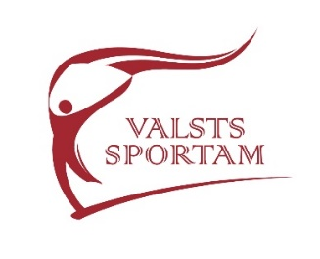
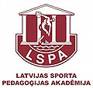
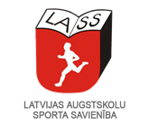
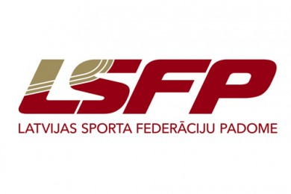

LATVIJAS AUGSTSKOLU SPORTA SAVIENĪBA SADARBĪBĀ AR LATVIJAS SPORTA FEDERĀCIJAS PADOMI UN LATVIJAS SPORTA PEDAGOĢIJAS AKADĒMIJU ORGANIZĒ
2016.gada 2.jūnijā
SEMINĀRU
LATVIJAS AUGSTSKOLU SPORTA SAVIENĪBAS BIEDRIEM UN STUDENTU SPORTA KUSTĪBAS DALĪBNIEKIEM
Mērķauditorija: Studentu sporta jomas treneri un sportisti
Tēma
„Treneru un augsta sasniegumu studentu sporta kompetenču pilnveide” (8. st.)
DARBA PROGRAMMA
9.30 - 10:00 | Reģistrēšanās semināram | Mg.paed. Kristīne Karašniece | Norises vieta
10.00 - 11.30 | Kustību 10 pamatlikumi 20 - 30 gadu vecumā. | Vieglatlētikas un fiziskās sagatavotības treneris Helmuts Rodke | 306. kab.
11.30 -13.00 | Gatavošanās masu sporta sacensībām. | Latvijas vadošā garo distanču skrējēja, TrainToWin trenere Anita Kažemāka | 306. kab.
13.00 - 13.30 | Pārtraukums |  | 301.kab.
13.30 - 15:00 | Augstas intensitātes intervālu treniņu un polarizēto treniņu pielietošana sportistiem ar dažādu fizisko sagatavotību. | Dr.biol.asoc.prof. Voldemārs Arnis | 306. kab.
15:00 - 16.30 | Pēdējo gadu tendences dažādu diētu un uztura novirzienu interpretācijā. | Lektore, Diētas ārste Lolita Neimane | 306. kab.
16. 30 | Semināra izvērtējums. Apliecību izsniegšana |  | 306. kab.

